Заседание Экспертного совета Комитета Государственной Думы по энергетике «Стратегия социально-экономического развития Российской Федерации с низким уровнем выбросов парниковых газов до 2050 года: роль ВИЭ в достижении углеродной нейтральности»

Наблюдаемое в настоящее время и ожидаемое в перспективе изменение климата сопряжено с повсеместными и необратимыми последствиями для антропогенных и естественных систем, а также несет риски обеспечения безопасности и устойчивого развития. Для минимизации этих рисков необходима адаптация сфер государственного управления, отраслей экономики и региональной инфраструктуры к меняющимся климатическим условиям.
Международное сообщество признает, что изменение климата Земли его неблагоприятные последствия являются предметом общей озабоченности человечества. В результате антропогенной деятельности произошло существенное увеличение концентрации парниковых газов в атмосфере, что усилило естественный парниковый эффект, повлекший дополнительное потепление поверхности и атмосферы Земли и неблагоприятное воздействие на экосистемы и человечество.
Стратегия социально-экономического развития Российской Федерации с низким уровнем выбросов парниковых газов до 2050 года подготовлена во исполнение Указа Президента Российской Федерации от 4 ноября 2020 г. № 666 "О сокращении выбросов парниковых газов" и в целях реализации статьи 4 Парижского соглашения от 12 декабря 2015 г., подписанного от имени Российской Федерации в г. Нью-Йорке 22 апреля 2016 г. и принятого постановлением Правительства Российской Федерации от 21 сентября 2019 г. № 1228 "О принятии Парижского соглашения".
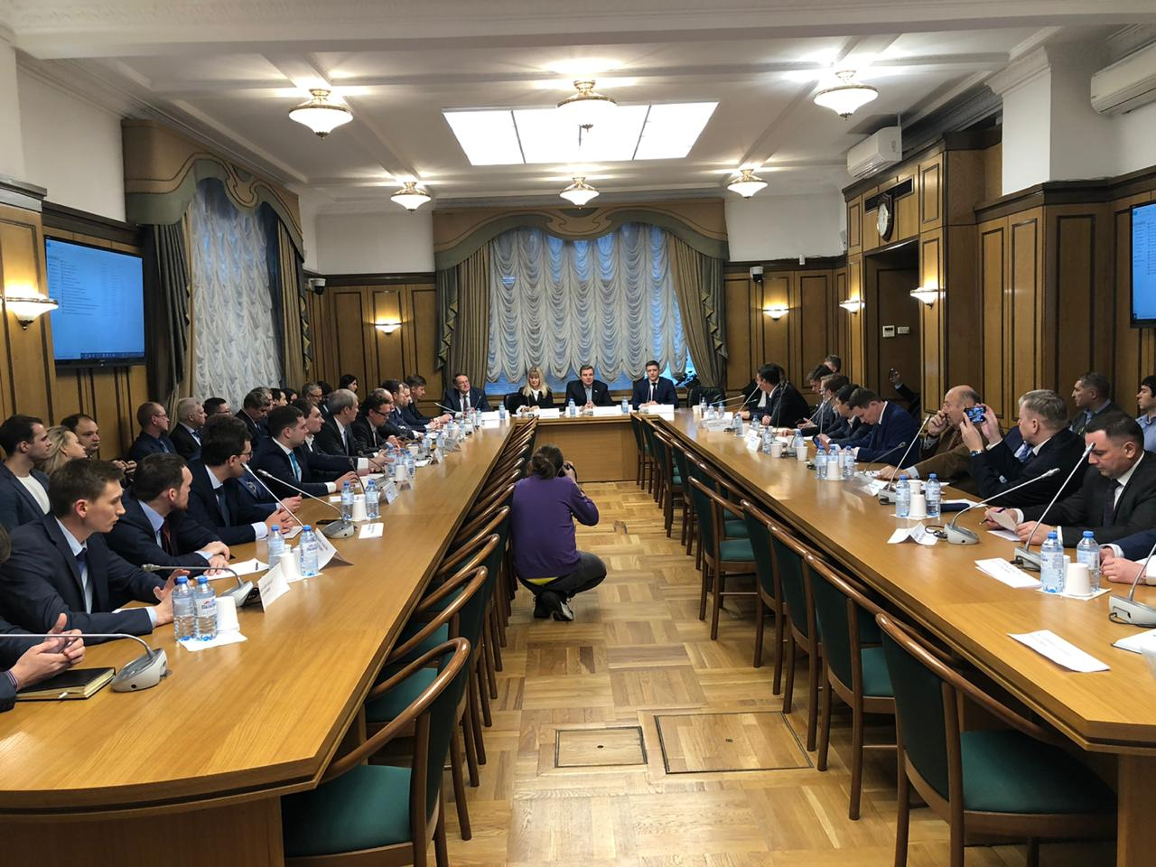
Развитие возобновляемой энергетики является основным путем достижения углеродной нейтральности экономики России.
В Государственной Думе 19 ноября под председательством Первого заместителя Председателя Комитета по энергетике В.С. Селезнева прошло заседание Экспертного совета на тему: «Стратегия социально-экономического развития Российской Федерации с низким уровнем выбросов парниковых газов до 2050 года: роль ВИЭ в достижении углеродной нейтральности».
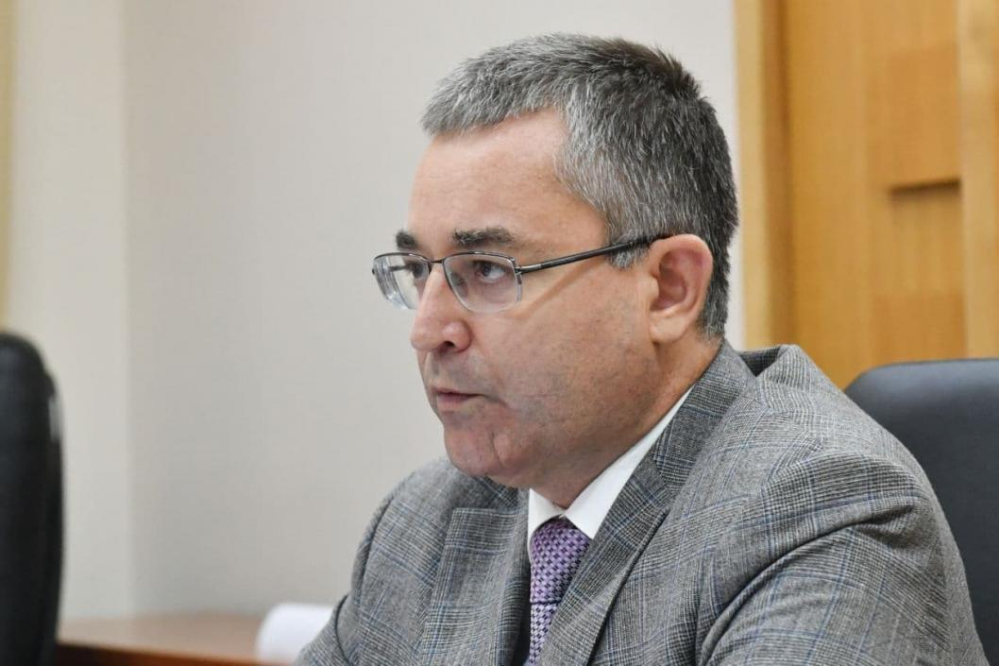
В работе Экспертного совета приняли представители органов законодательной и исполнительной власти, ведущие ученые, члены экспертного сообщества.
В заседании принял участие член Экспертного совета, член РАЕН Е.Е. Можаев, который выступил с сообщением «Энергоснабжение изолированных труднодоступных сельских поселений и агропредприятий на основе ВИЭ».

